【 集成吊顶教你怎样辨别好坏 】
1、故意加厚覆膜板的厚度。其实，板材的好坏跟厚度没有太大的关系，特别是覆膜板，重要的是基材，而不是膜的厚度。膜其实是塑料，太厚，反而会降低板材原本具有的防火性，耐高温性，耐老化性。大家千万要注意了，不要只选厚的，要问问基材是什么，有多厚。

2、配件。很多小牌子，js，用低劣的配件材料，龙骨又细又薄，容易弯，甚至断掉，吊杆很细，承重力低，不安全。甚至有商家用木龙骨来替代轻钢龙骨，从中节省成本。其实，看不见的地方也很重要。
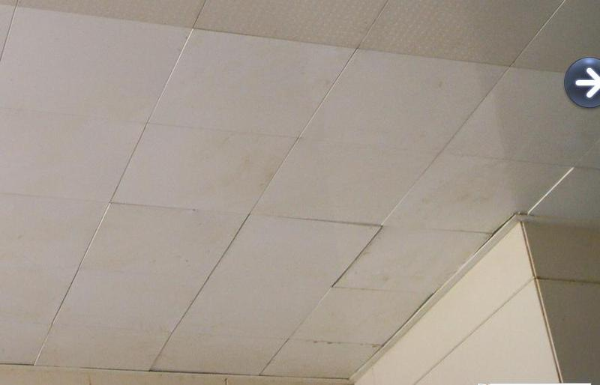
3
、用艺术天花华丽的外表来掩饰低级的本质。好的艺术天花应该是氧化板，蚀刻板，而不应该是覆膜板和印刷板。覆膜或者印刷的艺术天花不耐老化，容易褪色，购买者只能买到一个短暂的效果，花了高档板的钱却买了最普通的覆膜板。而氧化板和蚀刻板，本身就是合金本质，没有覆膜和印刷，颜色经久不褪，才是真正的货真价实。
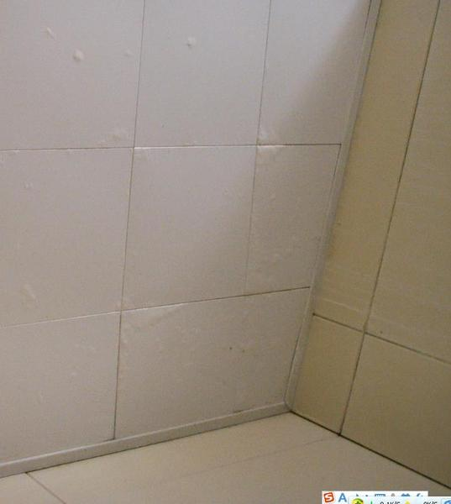
4
、用覆膜拉丝冒充原色拉丝。虽然两种都是拉丝板，并且粗看没有太大分别，但是本质却完全不同。覆膜拉丝其实就是覆膜板。但原色拉丝是纯铝合金板，刚性，韧性，耐高温，防火，耐老化性都远远的大于覆膜板。
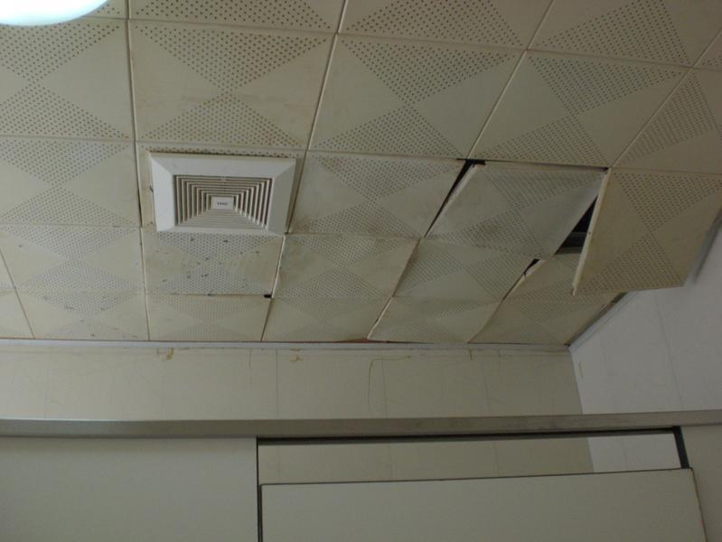
5
、价格陷阱和售后服务。很多人往往只关心价格和外形，却忽略了售后服务。很多商家，进一些市场上低价的产品，不能保证质量，又没有明确的售后服务规定。到时候您买的时候是便宜了，但是用起来却不像说的那么好，电器出了问题想找商家修业叫不应
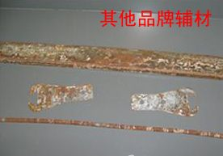

一：集成吊顶招商、集成吊顶加盟现状：三国鼎立，三大流派
集成吊顶加盟行业经过5年的发展，已经处于“战国时期”，品牌林立，竞争白热化，但其实在此集成吊顶招商纷争的格局中，我们隐隐看到集成吊顶加盟行业目前凸显出的三大主流流派，也许将成为集成吊顶行业从“战火连天”进入到“三国鼎立”的分水岭。

（一）、以友邦为首的老牌一线型集成吊顶加盟、集成吊顶招商流派

友邦怀着对居家文明事业的热忱投入集成吊顶招商产品研发。2004年，第一款集成吊顶加盟产品问世，2005年获得国家发明专利，并命名为友邦MSO集成吊顶。
友邦的集成吊顶招商思路一直很明确，其发展目标一直致力于吊顶空间，要把集成吊顶加盟空间的一切元素集成起来，创造出一种全新的家居生活体验。

友邦集成一直在探索美学、艺术、技术未能企及的集成吊顶加盟高度，探索艰苦且寂寞，但是耐得住寂寞才能守得云开见月明，当其他厂商生产随波逐流的产品时，友邦早已厌倦那一成不变的模式。推翻重组，进行产品创新是友邦集成吊顶招商津津乐道地快事。友邦不断地以“技术、艺术和健康”的三角平衡为基准；

以原创精神为特征的友邦，独创集成吊顶招商产品开发系统（IntegratedCeilingProductDevelopment，简称ICPD）。ICPD研发系统能够最有效地实现跨行业集成吊顶加盟各业界冠军，整合全球顶尖资源进行产品重整，为其他产业提供开辟平台之时并协同发展。依托ICPD研发系统，友邦不断率先开发出升级换代产品，将室内吊顶空间带入更高境界。

（二）、以托斯卡纳、奥普为代表的技术型集成吊顶加盟、集成吊顶招商流派

说到智能，人们会马上想到托斯卡纳。的确，托斯卡纳作为集成吊顶招商的高科技应用的创始者，已经成为了集成吊顶换代品的代名词，而集成吊顶换代品、智能家居也已经成为了中国家庭的厨卫装饰空间必备，成为了中国家庭厨房浴室装修的第五大件。智能集成吊顶换加盟之所以能够获得如此殊荣，全在于其安全、便捷、节能、健康的品质保证。

谈起浴霸，人们自然会想到奥普。作为浴霸老大，在集成吊顶加盟行业也是把安全技术一丝不苟的复制过来，在集成吊顶招商的相关细节上引入了奥普全新的理念，从“易特能”安装架到今年推出的“奥芯”，他用一个主机，涵盖了照明、换气、取暖三大系统，使得集成吊顶更加安全。

以托斯卡纳智能集成吊顶为首的技术流派，力求通过成熟的技术，为消费者制造出安全性能高，产品性能稳定的产品，反对急功近利，坚持稳健发展，坚持通过树立企业的社会责任，为消费者提供安全放心的产品，这点深受社会最大消费群体——城市中产阶级的认可，通过奥普和托斯卡纳目前的集成吊顶加盟发展来看，其发展方向仍将以此为主。

（三）、以楚楚、容声为代表的艺术型集成吊顶加盟、集成吊顶招商流派

艺术型集成吊顶招商：忽如一夜春风来，千树万树梨花开。在今年7月的广州建博会后，集成吊顶加盟各大品牌纷纷转向艺术天花，推出的各色艺术天花琳琅满目，应有尽有，大有无“花”不成“顶”的势头。而起因则来自楚楚吊顶和容声集成吊顶 在本届建博会上亮相的顶级艺术天花“苏格拉底”，该产品无论是设计还是工艺都堪称完美，艺术天花之风随即蔓延至整个吊顶行业。

2006年，中国第一块艺术天花在楚楚诞生，一场吊顶的艺术革命由此开始。中国吊顶从此一改以往色彩单调、款式陈旧的面貌，中式的、欧式的、现代的、古典的等不同风格一一在天花上得到完美表现，使得原本在家装领域处于边缘地位的吊顶迅速成了家装设计师及消费者的新宠。

纵观近年来的中国家装市场，地板艺术了，墙砖艺术了，橱柜艺术了，艺术生活成了中国家庭的普遍需求，作为家装天地墙中顶的艺术化是不可避免的趋势。为了将各种艺术元素完美的展现在铝天花上，楚楚集成吊顶加盟团队独创“thinking-se影蚀”工艺技术，通过印、染、雕、磨、烤27道繁复的制作工艺，生产出来的艺术天花真实细腻、精彩绝伦。

以容声集成吊顶招商和楚楚集成吊顶加盟为首的艺术流派，敏锐的抓住了吊顶的艺术化发展方向，主张唯美、优雅的艺术理念诉求付诸到吊顶的设计、开发中来。提出了以艺术天花为核心的“顶文化”思想，他们生产的是艺术、卖的是文化，要达到的是“给家一片美丽的天”。

这三个流派是集成吊顶招商类型 目前呈现出来的最有特色的三个企业，他们通过不断打造让消费者认同并熟记的心灵标签：“缔造”“智能”“艺术”，已经获得了良好的市场基础。未来的集成吊顶加盟行业还会出现哪些流派呢？结果我们很难预知，但是，江湖，有能者居之。

二：错误的集成吊顶招商、集成吊顶加盟经营：失败归根三大原因

（一）、集成吊顶招商、集成吊顶加盟定位不准：

所谓定位，就是我们最终要达到的目的，达到目的我们要走的路线，我们想要去的终点。是我们做一件事情的构思。就像我们做一件事情一样，只有先构思好，才知道我们的计划改怎么做，什么时候做什么，下一步该做什么，最后的效果是怎么样？做集成吊顶加盟、集成吊顶招商生意也是如此。当然，也不能有太多的目标和方向。

很多集成吊顶加盟厂商，集成吊顶招商企业在开始是没有定位方向的，也就是他们对自己的行业中没有定位，所以，市场景气的时候他们也不是最好的，市场不景气的时候，他们就是最差的，他们很想做好，但是又不知道怎么做，我认为，集成吊顶加盟商定位准确，找到合适自己的生存空间，是可以做到第一的，至少可以做到某个领域的第一。

任何一个行业都有竞争，没有竞争的行业就不会发展，很多人都说集成吊顶加盟竞争越来越激烈，其实有竞争是好事，关键是在竞争中招到自己的定位，购足自己的强项，细节分一个属于自己的市场，集成吊顶招商竞争就像一片树苗变成一座松陵的成长过程一样，肯定有淘汰，并可能每一颗树苗都能成为参天大树，集成吊顶招商的小树苗是在竞争成长中成为集成吊顶招商中参天大树的。

（二）、经销商选择集成吊顶招商、集成吊顶加盟品牌失误：

错误的定位注定了错误的选择，很多集成吊顶加盟商在选择品牌的时候总是矛盾的，又想选择一个好的品牌，又想选择一个要求不太多，价格低的集成吊顶招商品牌。其实，天下哪有免费的午餐呢？如果一个集成吊顶招商品牌对他们的经销商队伍没有要求，没有门槛，那一个品牌以后发展会成什么样子。这样就会造成最终集成吊顶招商企业与经销商一篇混乱局面，最终双方都没得生意做。

曾经有个江西的经销商，想选择他们当地的一个小品牌，又想选择托斯卡纳智能吊顶，但是觉得我们价格中等偏高，而小品牌却有价格优势，选择了当地小品牌，没想到2个月不到，他就后悔了，因为这个小品牌，无论是产品的款式、质量、卖点都与托斯卡纳智能集成吊顶加盟企业无法比拟。天天就看着别人生意怎么好，自己却不好卖，就算偶尔有个单页不敢接，因为质量不保证，而且还担心有没有货发出。

那么集成吊顶加盟商怎么选择才算是正确的呢？自己的定位明白以后，就要开始选择集成吊顶招商品牌了。了解厂家的企业背景、企业现状、产品质量、销售卖点、竞争实力，公司售后服务等等，最后才是跟厂家谈集成吊顶加盟上的细节问题。一个有实力、关注品牌发展的企业是不可能对加盟商没有要求的。不要怕加盟的门槛搞，关键是看卖的好不好，以后赚不赚钱。现在欧派橱柜的保证金都要3-5万呢？但是许多人想做都没有机会。

（三）、自身选择集成吊顶招商、集成吊顶加盟品牌后的错误经营：

集成吊顶加盟商如果在定位和选择环节上都正确了。集成吊顶招商经营还没做好就要分析一下是不是自己的经营处了问题。笔者曾经见过有个一江苏的集成吊顶加盟商在定位和选择环节上都走的很好，但是做了两个多月就说要放弃。深入了解才知道，原来这个加盟商原本是在做帅康橱柜的。并且生意还不错，根本没有心思打理集成吊顶生意。

那么集成吊顶加盟商如果才能经营好呢？

第一：专卖店的选址和装修质量。必须做到当地第一，或者最有特色。在形象与个性上占据优势，所以专卖店装修时，一定要听从集成吊顶招商企业的意见与设计师的设计装修。

第二：建立完善的人才管对和有效的营销方案，并且执行到位，坐在店里等生意肯定是做不好的，经营不会立竿见影。需要付出成功的汗水的，多到小区跑跑，多创造营销方案、机制、等等，只有主动出击才有未来。

第三：要有耐心、经营品牌不是一下就有效果的。就像农民种庄稼肯定春天播种，秋天才有收获一样的道理。这个过程可能有点长，半年、一年、两年甚至几年。王老吉想当年也是6年才打破不过岭南的魔咒。所以集成吊顶加盟商一定要耐得住寂寞，多研究、多思索怎么做好集成吊顶招商这个生意。

最后，借用马云先生一句话：“今天很残酷，明天更残酷，后天很美好，但是大部分人死在明天晚上，见不到后天美好的太阳。”笔者希望，集成吊顶加盟厂商、集成吊顶招商企业通过调整以上几点。最终见到后天的太阳。

人一辈子，到你老的时候，不会因为你做过什么而后悔，而只会因为你没做过什么而后悔。失败不可怕，失败最大的收获就是经验和教训。而成功者是得不到的。

很多集成吊顶加盟商做一个品牌失败了就放弃了这个行业，太可惜了。虽然亏了钱，但是我们得到了经验和教训，这是一笔很大的财富，珍贵的学费——我们用时间、金钱、汗水换来的。所以我们永远也不能轻易放弃。我们只有从失败中汲取教训，不断改进，不断创新，才能让我们自己成为集成吊顶招商、集成吊顶加盟行业里的佼佼者。

